 | 一 | 二 | 三 | 四 | 五
8:45-9:25 | 藝文 | 自然 | 閱讀 | 數學 | 數學
9:35-10:15 | 藝文 | 自然 | 數學 | 國語 | 健康
10:30-11:10 | 綜合 | 體育 | 藝文 | 體育 | 綜合
11:20-12:00 | 國語 | 國語 | 國語 | 本土語 | 國語
午休
13:30-14:10 | 社會 | 英語 |  | 英語
14:20-15:00 | 電腦 | 英語 |  | 自然
15:20-16:00 | 綜合 | 社會 |  | 社會
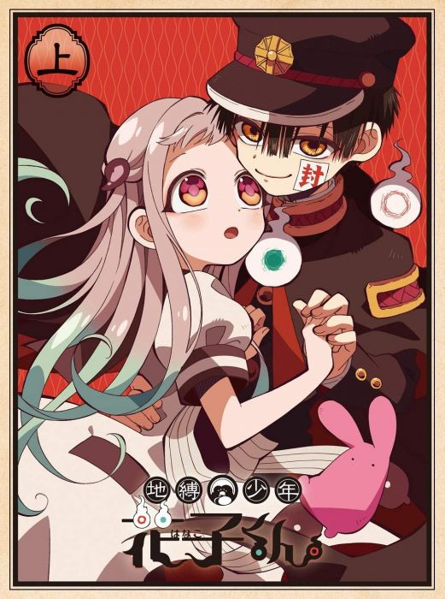
我的課表

